أوراق العمل
تقنية رقمية2-1

ثانوية أبوعريش الأولى
معلم المادة : علي معشي
اســــــم الطالب : ......................................................................
رقـــــــــــم الشعبة : ......................................................................
توزيع الدرجات لمقرر تقنية رقمية 2-1
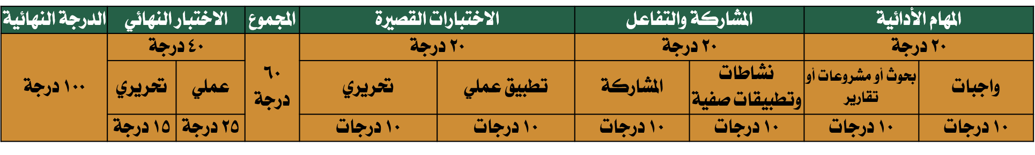
استمارة متابعة أوراق العمل الطالب
الجزء | الدرجة |  | توقيع المعلم
الأول | 1 | ½
الثاني | 1 | ½
الثالث | 1 | ½
الرابع | 1 | ½
الخامس | 1 | ½
السادس | 1 | ½
السابع | 1 | ½
الثامن | 1 | ½
التاسع | 1 | ½
العاشر | 1 | ½

الملف هذا لا يغني عن الكتاب المدرسي

الوحدة الأولى: علم البيانات

الدرس الأول: البيانات والمعلومات و المعرفة

............................................................................................................................................................................
............................................................................................................................................................................
............................................................................................................................................................................

علم البيانات

............................................................................................................................................................................
............................................................................................................................................................................
............................................................................................................................................................................

البيانات Data

............................................................................................................................................................................
............................................................................................................................................................................
............................................................................................................................................................................

المعلومات

يمكن تلخيص أوجه الاختلاف الرئيسة بين مصطلحي البيانات والمعلومات.
- البيانات .............................................................................. المعلومات ..............................................................................
- البيانات .............................................................................. المعلومات ..............................................................................
- البيانات .............................................................................. المعلومات ..............................................................................
- البيانات .............................................................................. المعلومات ..............................................................................
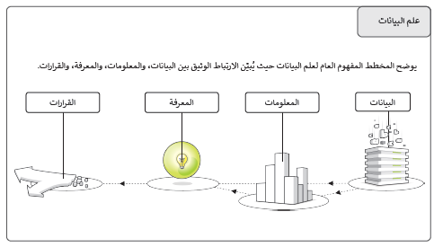
- البيانات .............................................................................. المعلومات ..............................................................................
................................................................................................................................................................................................................

المعلومات
المعرفة

اوجه الاختلاف بين المعلومات والمعرفة:
- المعلومات هي البيانات التي تمت ............................لتصبح ذات سياق مفهوم،
المعرفة هي استنتاج من المعلومات يساعد في ............................ .............................
- المعلومات وحدها ............................للتوصل إلى الاستنتاجات أو القرارات حول مسألة معينة،
المعرفة القدرة على إجراء تنبؤات واتخاذ قرارات.
- المعلومات يتم الحصول عليها عند ............................نفس البيانات،
المعرفة الناتجة تختلف باختلاف العالم أو الباحث الذي يدرس المعلومات.
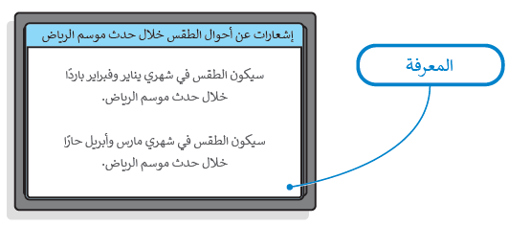
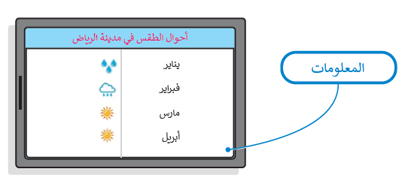
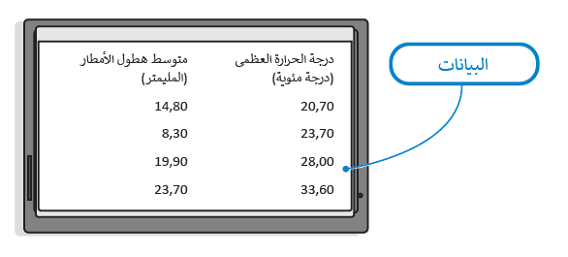
مثال
........

أنواع البيانات
يمكن أن تتخذ البيانات أشكالا مختلفة،

- البيانات ............................
حقائق قابلة للقياس وتستخدم فيها الأرقام كقيم أساسية، وممكن أن تكون هذه الأرقام أرقاما سالبة، أو موجبة، أو عشرية وغيرها. على سبيل المثال عدد الفعاليات التي تقام في مدينة ماء هي بيانات رقمية.
- البيانات ............................
تتكون البيانات الأبجدية من حروف الهجاء وكذلك المسافات أو المسافة . الكلمات. لذلك يضم هذا النوع من البيانات جميع حروف الهجاء والمسافات الفارغة. على سبيل المثال يمكن استخدام البيانات الأبجدية لتمثيل اسم دولة "المملكة العربية السعودية".
- البيانات ............................ الرقمية
تتكون البيانات الأبجدية الرقمية من حروف الهجاء وأرقام ورموز خاصة مثل: #، و$، وز، إلى آخره. على سبيل المثال يمكن استخدام البيانات الأبجدية الرقمية لتمثيل تاريخ أو وقت مهرجان أو موسم في المملكة العربية السعودية.
- البيانات ............................
تتكون البيانات الرسومية من: مخططات، ورسوم بيانية، أوغير ذلك. على سبيل المثال مجموعة الصور الخاصة بالمعالم السياحية لمنطقة محددة، أو الرسم البياني الخاص بأعداد الزوار لأحد الأماكن السياحية في المملكة العربية السعودية.
- بيانات .......................................................
تتكون بيانات مقاطع الفيديو من سلسلة من الصور المتحركة مثل: الإعلان التلفزيوني الخاص بحملة سياحية، أو مقطع فيديو عن موسم الرياض في المملكة العربية السعودية، أو غير ذلك.
- البيانات ............................
تتكون البيانات الصوتية من الأصوات والتأثيرات الصوتية المختلفة مثل: التسجيلات الصوتية الإرشادية للمتاحف، والأماكن السياحية المختلفة في المملكة العربية السعودية.

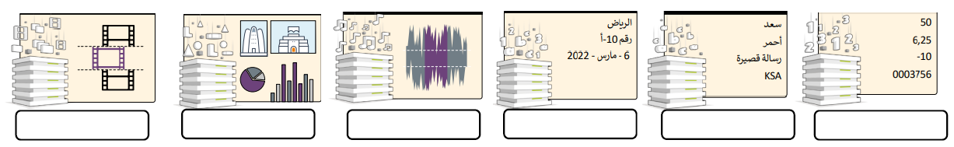
عرض البيانات
قد تبقى البيانات على حالها بعد تسجيلها وقد تتغير البيانات أحيانا، ولذلك يمكن تمثيل البيانات بشكل ثابت أو متغير.
- البيانات ............................
البيانات الثابتة هي البيانات التي لا ............................ بعد تسجيلها.
- البيانات ............................ (............................)
البيانات المتغيرة هي البيانات التي قد تتغير بعد تسجيلها ويجب تحديثها .............................
ترميز البيانات Data Coding

....................................................................................................................................
....................................................................................................................................

ترميز البيانات Data Coding

وفيما يلـي أمثلـة مـن الحياة اليومية حيث تستخدم الرموز لتمثيل البيانات:
رموز ......................................Airport Codes
وضع اتحاد النقل الجوي الدولي IATA رمزا مكونـا مـن ثلاثة حروف يحدد العديد من المطارات حول العالم.
رموز ......................................Currency Codes
لكل بلد في أنحاء العالم عملـة خاصـة به، وتستخدم رموز العملات بدلا من اسم العملة كاختصارات متعارف
عليها عند التعاملات المالية.

مزايا ترميز البيانات | عيوب ترميز البيانات
..................................................................... | .....................................................................
..................................................................... | .....................................................................
.....................................................................

الرموز الشريطية Barcodes
الرمز الشريطي هـو مـلـصـق بـه خـطـوط سوداء رفيعة إلى جانب مجموعة متنوعة من الأرقام.
تستخدم في ...............................المعلومات و...............................أو وضع علامة على أسعار ................................
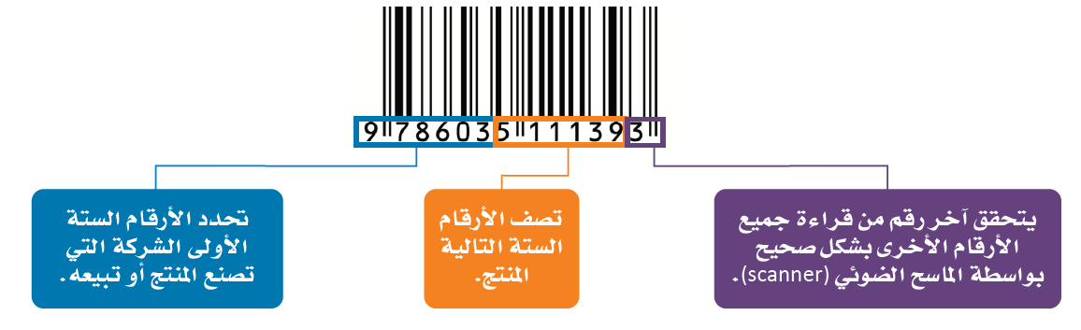
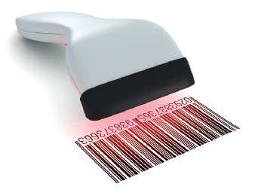

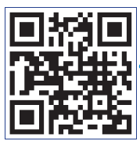

رموز الاستجابة السريعة QR Codes Quick Response
هـو بمثابة الجيل الثاني من الرمز الشريطي barcode، والذي يتكون من خطوط سوداء متجاورة
ومختلفة .................ويحتوي على مزيد من ................................
قد يشير رمز الاستجابة السريعة إلى محتوى إلكتروني مثل: المواقع الإلكترونية، أو مقاطع الفيديو،
أو الملفات الرقمية، ويمكن قراءة هذا الرمز باستخدام كاميرات ....................................................

رقم الكتاب المعياري الدولي ISBN International Standard Book Number
وهو رقم .................يستخدمه الناشرون والمكتبات ومحلات بيع الكتب لتحديد عناوين الكتب وإصداراتها.
يتكون رقم الكتاب المعياري الدولي من .................خانة عشرية ويقسم إلى .................مجموعات متتالية من الأرقام.

اختر الإجابة الصحيحة:
- تنظيم البيانات وترتيبها بطريقة محددة وذلك باستخدام رموز مختلفة مثل الأرقام أو الحروف أو الكلمات القصيرة

- دقة المعلومات | - البيانات | - ترميز البيانات |  | - المعلومات
- هـو بمثابة الجيل الثاني من الرمز الشريطي barcode
- QR Codes | - رموز العملات | - رموز المطارات |  | - الرموز الشريطية Barcodes
- من مزايا ترميز البيانات
- إدخال أسرع للبيانات | - معنى غامض لبيانات |  | - صعوبة فهم الترميز | - جميع ما سبق
- من عيوب ترميز البيانات
- إدخال أسرع للبيانات | - تأخذ مساحة أقل |  | - معنى غامض لبيانات | - جميع ما سبق
- تكون هذه البيانات أرقاما سالبة، أو موجبة، أو عشرية وغيرها.
- البيانات الرقمية | - البيانات رسومية |  | - البيانات صوتية | - البيانات غير رقمية
- البيانات التي لا تتغير بعد تسجيلها.
- البيانات غير الثابتة | - البيانات الثابتة |  | - البيانات ديناميكية | - البيانات المتغيرة

1 | المعلومات هي البيانات التي تمت معالجتها لتصبح ذات سياق مفهوم، المعرفة هي استنتاج من المعلومات يساعد في اتخاذ القرارات.
2 | المعلومات يتم الحصول عليها عند تحليل نفس البيانات، المعرفة الناتجة تختلف باختلاف العالم أو الباحث الذي يدرس المعلومات.
3 | البيانات أكثر عمومية، المعلومات أكثر تحديدا.
4 | البيانات هي كلمات وأرقام غير معالجة المعلومات بيانات تمت معالجتها.
5 | لكل بلد في أنحاء العالم عملـة خاصـة به، وتستخدم رموز العملات بدلا من قيمة العملة
6 | تتكون البيانات الصوتية من الأصوات والتأثيرات الصوتية المختلفة
7 | البيانات المتغيرة هي البيانات التي قد تتغير بعد تسجيلها ويجب تحديثها باستمرار.
8 | البيانات الثابتة هي البيانات التي لا تتغير بعد تسجيلها.
9 | البيانات الأبجدية الرقمية من حروف الهجاء وأرقام ورموز خاصة مثل: #، و$، وز، إلى آخره
10 | رقم الكتاب المعياري الدولي هو رقم فريد يستخدمه الناشرون والمكتبات ومحلات بيع الكتب لتحديد عناوين الكتب وإصداراتها

جودة المعلومات

تُعد جودة المعلومات عاملًا مهما وتعبر عن مدى استخدام المعلومات في ..................................
مع زيادة جمع وحفظ البيانات، أصبحت جودة المعلومات الناتجة عن معالجتها ذات أهمية كبيرة ومتزايدة.
يمكن أن تتسبب المعلومات غير الدقيقة في حدوث .................في الأعمال، وتقلل من ...............وتؤدي إلى التأخير في .................المشروعات.
يمكن التحقق من جودة المعلومات من خلال معايير محددة تسمى معايير الجودة Quality standards وهي موضحة في الشكل التالي:

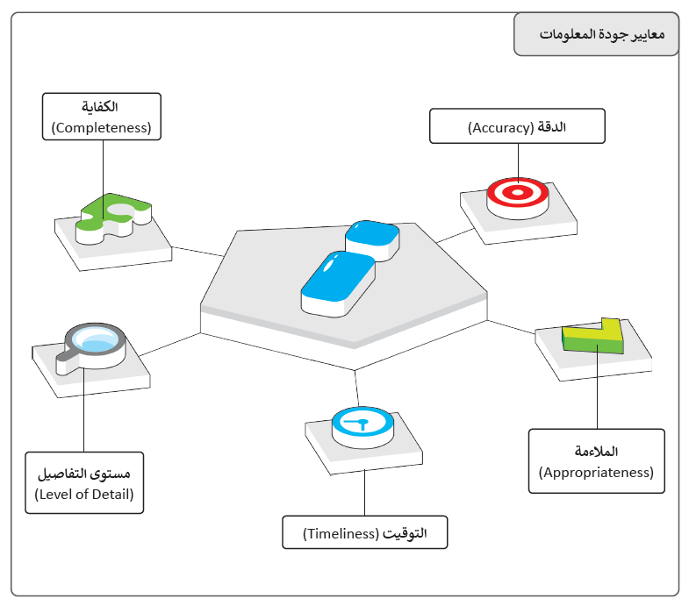
أولًا: الدقة
الدقة هي التأكد من ...............................................
ويجب أن تكون المعلومات صحيحة لكي تعد عالية الجودة
ثانيا : الملاءمة
أن تكون المعلومات مرتبطة .........................أو بالسؤال .........................
فكلما كانت المعلومات متعلقة بما تبحث عنه ، كلما كانت ملاءمتها أفضل.
ثالثا: التوقيت
يعد تاريــخ نـشـر المعلومات جزءا مهما
حيث يوضح مدى .........................المعلومات ومناسبتها لموضوع البحث
ولذلك يجب التأكد

رابعا : مستوى التفاصيل
تحدد جودة المعلومات أيضا من خلال النظر إلى مستوى .........................التي تقدمها تلك المعلومات.
خامسا : الكفاية
تعد كفاية المعلومات مقياسا مهمًا .........................المطلوبة للتأكد من أن المعلومات المقدمة تعطي صورة .........................عن الواقع.
إن عدم الحصول على جميع المعلومات المطلوبة يعني أنك لن تتمكن من استخدامها بشكل صحيح،
مما يعني أن جودة تلك المعلومات ضعيفة وغير كاملة ولا .........................اتخاذ القرارات الصحيحة بناءً على تلك المعلومات.

1 | تُعد جودة المعلومات عاملًا مهما وتعبر عن مدى استخدام المعلومات في اتخاذ القرارات
2 | يمكن أن تتسبب المعلومات غير الدقيقة في حدوث خلل في الأعمال
3 | لا يمكن التحقق من جودة المعلومات ابدا
4 | التأكد من صحة المعلومات يقصد بها الدقة
5 | ليس هناك علاقة بين جودة المعلومات ومستوى التفاصيل التي تقدمها تلك المعلومات

الدرس الثاني : جمع البيانات والتحقق من صحتها

جمع البيانات
وهي عملية جمع الحقائق والأرقام والكلمات .........................المستهدفة وتحسينها
ويمكن جمع البيانات باستخدام أجهزة مختلفة مثل .........................و ..........................
مصادر البيانات
يوجد تصنيفان أساسيان لمصادر البيانات:
- مصادر البيانات .........................
- مصادر البيانات .........................
مصادر البيانات الرئيسة
يحتوي مصدر البيانات الرئيسة على بيانات ........................................ويمكن جمعها من المستشعرات ومسجلات البيانات وحتى من الاستبانات.
مصادر البيانات الثانوية
يأتي هذا النوع من البيانات عندما تستخدم مصدر البيانات الرئيس لإنتاج بيانات ..........................
يمكن تصنيف مصادر البيانات الثانوية إلى
- مصادر .........................مثال /البيانات التي تجمع من مستشعر ينتمي إلى جامعة أو مؤسسة علمية
- مصادر ........................مثال / البيانات التي يتم جمعها من مؤسسات أخرى أو أفراد أو من مصادر خارج الجامعة المحددة بيانات خارجية.
التحقق من صحة إدخال البيانات
يشير مفهوم التحقق من صحة إدخال البيانات إلى أي نشاط يتحقق من أن البيانات المدخلة تأتي من مجموعة من القيم المعتمدة
وتتوافق مع القواعد المقبولة للبيانات، وقد تتبع تلك البيانات بعض العمليات والإجراءات التصحيحية
وتهدف عملية التحقق من صحة البيانات إلى ضمان ........................و ........................، وتنفذ من خلال إنشاء عدة فحوصات لضمان الاتساق المنطقي للبيانات المدخلة والمخزنة
فإذا كانت البيانات متوافقة مع القواعد ........................، وإلا .........................
أنواع التحقق من صحة إدخال البيانات يوجد العديد من أنواع التحقق
أ |  |  |  | ب
 | التحقق من الصيغة |  |  |  | يساعد على تقليل الأخطاء باستخدام قائمة محدودة من قيم مدخلة مسبقا.
 | التحقق من التواجد |  |  |  | يجعل عملية الإدخال إلزامية في الخلية مما يضمن عدم تركها فارغة.
 | التحقق من النوع |  |  |  | يهدف إلى التأكد من أن الرموز والحروف تدخل ينطاق طول محدد.
 | التحقق من النطاق |  |  |  | يستخدم للتأكد من أن الأرقام المدخلة تقع ضمن نطاق معين ويشمل حدين هما: الحد الأقصى Maximum limit والحد الأدنىMinimum limit
 | التحقق من البحث |  |  |  | يستخدم للتأكد من أن البيانات تأتي بصيغة محددة مسبقا ولن يسمح بأي صيغة أخرى يتم إدخالها في الخلية.
 | التحقق من الطول |  |  |  | يضمن إدخال المستخدمين لنوع القيمة الصحيح - حقل محدد.

الدرس الثالث : التنبؤ باستخدام إكسل

التنبو Forecasting
هو عملية بناء التوقعات المستقبلية بناء على ...............................................، مثال ذلك: التنبؤ بالمبيعات أو الربح في المستقبل
إن مصطلحي التنبؤ والتوقع prediction .........................ولكنهما غير .........................حيث أن التنبؤ مصطلح أكثر ..........................
كيف يمكنك تحليل بيانات المبيعات؟(الخطوات )

أنواع مخططات التنبؤ
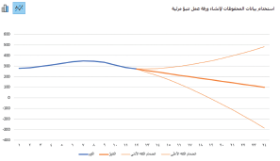
- المخطط .........................يستخدم بشكل كبير لعرض التغيير بمرور الوقت من خلال سلسلة من نقاط البيانات المتصلة بخط مستقيم، ويساعد في تحديد العلاقة بين مجموعتين من القيم مزايا المخطط الخطي:
- .........................................................................
- .........................................................................
- .........................................................................
- .........................................................................
- المخطط .........................لعرض البيانات التي تم جمعها من خلال الاستبيانات والمقابلات مثل: الفئات العمرية وعناصر المنتجات المباعة وما إلى ذلك، كما يمكن استخدامه أيضا للبيانات مثل الدخل الشهري إذا كان عددا القيم في مجموعة البيانات ليس كبيرا. مزايا المخطط العمودي :
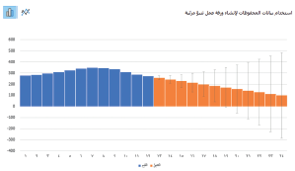
- .........................................................................
- .........................................................................
- .........................................................................
- .........................................................................
فاصل الثقة Confidence interval نطاق من القيم المقدرة لمعامل غير معرو ف كل التنبؤات يوجد بها قدر من عدم اليقين فيها، فهي ليست قي ما "حقيقية" تم قياسها أو تم الحصول عليها من البحث، إنها قيم "..........................."، مما يعني أنها قيم غير موجودة بالفعل .
الانحدار الخطي Linear regression الانحدار الخطي هو نوع أساسي وأكثر استخداما في تحليل التنبؤ؛
لأنه يسمح لك ...........................ودراسة ...........................بين متغيرين ...........................أو ............................
التشفير هو ......................................................................................................................................................................................................
ولتحقيق ذلك يجب أن يتم تشفير البيانات بطريقة لا يمكن فكها إلا من قبل الشخص الذي يملك مفتاحا خاصا بفك التشفير لتلك البيانات ويعتبر مفتاح التشفير (غالبا الرقم السري) عنصرا أساسيا في فك التشفير.
التشفير Encryption

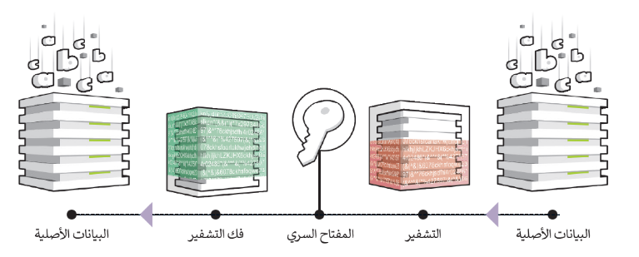
التشفير .....................................................Symmetric encryption
هذا النوع من التشفير يستخدم فيه ...........................لتشفير وفك تشفير ملف أو رسالة
يتم تطبيق مفتاح سري عبارة عن رقم أو كلمة أو سلسلة من الأحرف العشوائية
على نص الرسالة، ولابد في هذا النوع أن يعرف المرسل والمستلم المفتاح السري
المستخدم ليتم تشفير وفك تشفير الملفات المرسلة.
التشفير ...................................................Asymmetric encryption
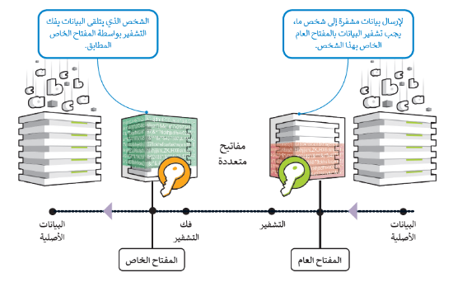
هو نوع من التشفير يتم فيه تشفير البيانات أولا , ثم فك تشفيرها باستخدام .............................................. للتشفير متصلين رياضيا وليس مفتاحا واحدا.
تُعرف هذه المفاتيح باسم المفتاح ...........................والمفتاح ............................
تكمن مشكلة التشفير المتماثل في حال اكتشاف شخص ما للمفتاح السري الخاص
فحينها يمكنه فك تشفير الرسالة بسهولة، وللتغلب على ذلك فإنه يلجأ إلى استخدام
التشفير غير المتماثل، والذي يعرف أيضا باسم تشفير المفتاح العام الذي يتم فيه
التغلب على مشكلة المفتاح السري الرسالة التي يتم تشفيرها باستخدام مفتاح عام
لا يمكن فك تشفيرها إلا باستخدام مفتاح خاص
بينما الرسالة المشفرة باستخدام مفتاح خاص، يمكن فك تشفيرها باستخدام مفتاح عام
تشفير البريد الإلكتروني Email encryption
من المهم تشفير رسائل البريد الإلكتروني قبل إرسالها للتأكد من أنه إذا اعترض أحد المتطفلين أو أي شخص آخر غير المستلم المقصود بالرسالة، فستكون غير قابلة للقراءة وعديمة الفائدة بشكل أساسي وذلك يهدف حماية المعلومات الحساسة المحتمل قراءتها من قبل أي شخص آخر غير المستلمين المعنيين.
تشفير القرص الصلب Hard disk encryption
- تم تصميم عملية تشفير القرص الصلب لحماية وحدة التخزين الداخلية الموجودة في الحاسب بكاملها
- فبدلا من تأمين الملفات الإلكترونية بشكل فردي ومستقل، فإنه يستخدم تشفير القرص الصلب لتشفير كل البيانات الموجودة على القرص.
- لا يستخدم للأقراص فحسب، بل يمكن استخدامه على وحدات التخزين الأخرى مثل وحدة الذاكرة الفلاشية أو أشرطة النسخ الاحتياطي.
التشفير في إكسل
يمكن استخدام التشفير المتماثل في برنامج إكسل لتأمين ملف انشاء مفتاح سري لقفل الملف.
مما يعني أنه إذا حاول شخص ما فتح هذا الملف، فسيطلب منه البرنامج المفتاح السري أو كلمة المرور لفك تشفيره وفتحه.
المشروع

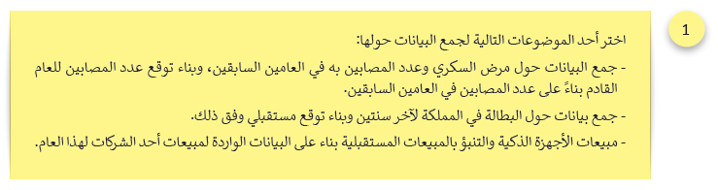
المطلوب عمله

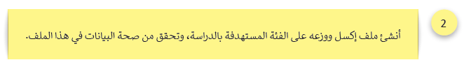

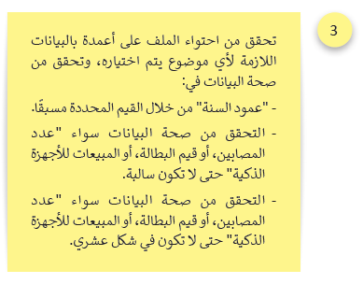

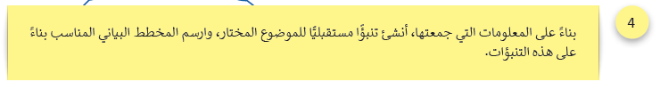

- هي مجموعة من الحقائق أو الكلمات أو الأرقام أو حتى وصف لأشياء لم يتم تحليلها أو معالجتها بأي شكل من الأشكال:
أ-البيانات ب- المعلومات ج – المعرفة د- القرار
- البيانات المعالجة التي لها معنى في سياق محدد ومفيد :
أ-البيانات ب- المعلومات ج – المعرفة د- القرار
- تنتج من معالجة المعلومات وفهمها ويؤدي ذلك إلى استنتاجات وقرارات مختلفة:
أ-البيانات ب- المعلومات ج – المعرفة د- القرار
- البيانات + المعالجة = ............ :
أ-البيانات ب- المعلومات ج – المعرفة د- القرار
- المعلومات + المعالجة = ..............:
أ-البيانات ب- المعلومات ج – المعرفة د- القرار
- علم يجمع عدة مجالات ( علوم الحاسب-الإحصاء -الرياضيات) ويعمل على تحليل البيانات لاستخراج معلومات ذات مغزى تؤدي إلى معرفة
محددة.
أ- علم البيانات ب- علم المعرفة ج - علم المعلومات د- علم القرار
- تصنف بيانات التاريخ 6 – أكتوبر - 2022 بأنها بيانات :
أ- رقمية ب- أبجدية ج - الابجدية الرقمية د- الرسومية
- البيانات المكونة من سلسلة من الصور المتحركة مثل الإعلان التلفزيوني هي بيانات :
أ- رسومية ب- مقاطع الفيديو ج – صوتية د- ابجدية
- بيانات المصابين بمرض السكر في جدة و المطبوعة في المجلة الصحية هي بيانات :
أ- ثابتة ب- متغيرة ج – ديناميكية د- حديثة
- الرموز الموج ودة على المنتجات في محلات البقالة و السوبرماركت هي من نوع :
أ- الرموز الشريطية ب- رموز الاستجابة السريعة QR ج - رموز العملات د- رموز المطارات
- التأكد من صحة المعلومات من خلال المصادر الموثوقة :
أ-دقة المعلومات ب- الت وقيت ج - الملائمة د- الكفاية
- البيانات التي لم تجمع من قبل و يمكن جمعها من المستشعرات و مسجلات البيانات و حتى من الاستبانات هي البيانات :
أ- الثانوية ب- الرئيسة ج – الداخلية د- الخارجية
- يساعد على تقليل الأخطاء باستخدام قائمة محدودة من القيم المحددة سابقا هو التحقق من ..:
أ- البحث ب – التواجد ج – الطول د- النطاق
- يضمن إدخال المستخدمين لنوع القيمة الصحيح في حقل محدد هو التحقق من ......:
أ- الصيغة ب- النوع ج – النطاق د- التواجد
- هو عملية بناء التوقعات المستقبلية بناءً على البيانات السابقة :
أ-التوقع ب- الاستنتاج ج - الاعتقاد د-التنبؤ

1 | البيانات هي المادة الأولية، بينما المعلومات منتج نهائي.
2 | البيانات أكثر تحديداً بينما المعلومات أكثر عمومية
3 | تستخدم البيانات كمدخلات لنظام الحاسب بينما تعد المعلومات مخرجات
4 | المعلومات وحدها لا تكفي للتوصل إلى الاستنتاجات او القرارات حول مسألة معينة
5 | في كل مرة نقوم بتحليل المعلومات نحصل على نتائج مختلفة حتى لو كان التحليل لنفس البيانات
6 | من مزايا ترميز البيانات أنها تأخذ مساحة أقل أثناء كتابة البيانات
7 | قد يكون من الصعب تفسير أو تذكر الرموز
8 | أحد مقاييس جودة المعلومات أن مستوى التفاصيل يعتمد على المشكلة و دراستها
9 | عمليات تقدير المخاطرة وعدم الموثوقية ضرورية للتنبؤ والتوقع

الوحدة الثانية: الذكاء الاصطناعي

الدرس الأول: مفاهيم الذكاء الاصطناعي

التحول الرقمي Digital transformation عملية تحول في طريقة العمل بالاعتماد على التقنيات الرقمية الجديدة لزيادة الإنتاج وتحسين العمل.
تأثير التحول الرقمي على الشركات والمجتمع
كلما كانت التقنيات أكثر تقدما، زادت البيانات الناتجة عنها والتي يتم تغذيتها من خلال هذه التقنيات مرة أخرى،
مما ينشأ عنه عصر جديد من التغيرات المستمرة، حيث يوفر فيه الابتكار إمكانيات جديدة للشركات والمجتمعات في السنوات القادمة.
إن أكبر التغييرات التي أحدثها التحول الرقمي هي طريقة التواصل بين الأفراد وسرعة تدفق المعلومات عبر الأجهزة وبين الأفراد
أمثلة على التحول الرقمي في الأعمال والمجتمع:
- عالم الأعمال
- التواصل الكتابي
- وسائل الترفيه
- التسوق
- المعاملات المالية
تعريف الذكاء الاصطناعي Artificial Intelligence – Al
الذكاء الاصطناعي هو ..................................................................................................................................................................................
ويشير الذكاء الاصطناعي إلى الأنظمة التي تحاكي الذكاء .................لأداء .................واتخاذ ..................مع تحسين نفسها بشكل ...............بناء على البيانات التي يتم جمعها.
ويوجد الذكاء الاصطناعي في عدد من النماذج :
> محركات ........................................مثل: يوتيوب Youtube وأمازون Amazon ولينكد إن Linkedin وغيرها محركات توصية.
> ......................................لدعم العملاء تستخدم الذكاء الاصطناعي لفهم مشكلات العملاء وتقديم إجابات أفضل.
مثل: أتراك Amtrak وموقع البريد السعودي وخدمة المحادثة التفاعلية من وزارة الصحة السعودية على رقم مركز الصحة 937.
> المساعد .....................يؤدي المهام وبدون مواعيد الاجتماعات للمستخدم عن طريق تحليل المعلومات الشخصية في رسائل البريد الإلكتروني والرسائل النصية.
من أشهر أمثلة المساعد الذكي: أبل سيري Apple Siri ومايكروسوفت كورتانا Microsoft Cortana وأمازون أليكسا-Amazon Alexa
دور الذكاء الاصطناعي والبيانات في التحول الرقمي
أصبحت التعاملات الحديثة أكثر تعقيدا ويؤدي ذلك إلى كميات كبيرة من البيانات. يتمكن الذكاء الاصطناعي من .....................كل هذه البيانات وتقديم ................عنها
مفاهيم الذكاء الاصطناعي
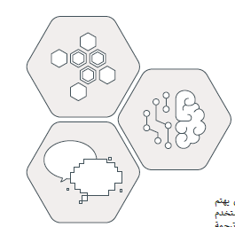
- تعلم الآلة Machine Learning
تعلم الآلة هو مجال فرعي من .............................حيث يهتم بتطوير خوارزميات تمكن أجهزة الحاسب من فهم أنماط التعلم من
البيانات المتاحة والقيام .....................أو .....................أو ..................... بناء على البيانات الجديدة.
- الشبكة العصبية Neural Network
الشبكة العصبية هي .....................حوسبي في الذكاء الاصطناعي مستوحى من الشبكات .....................البيولوجية للدماغ.
- معالجة اللغات الطبيعيةNatural Language Processing - NLP
معالجة اللغات الطبيعية هو فرع من فروع ........................................
يهتم .....................أو .....................اللغة البشرية سواء كانت على شكل نص أو كلام.
نستخدم معالجة اللغات الطبيعية في العديد من التطبيقات المختلفة
مثل: ترجمة اللغة، والمكالمات في الهاتف المحمول، والتنبؤ بالنص، ويستخدمها أيضا المساعد الذكي ليتمكن من فهم الأمر وإرجاع الاستجابة.
أهمية تعلم الآلة في الذكاء الاصطناعي
فيمكنه تحليل البيانات ثم اكتشاف الأنماط. ومن خلال ذلك يمكنه التعامل مع البيانات الجديدة ثم توفير رؤى جديدة معتمدا على الأنماط الموجودة في البيانات المستخدمة لتدريب النموذج.
يشبه الأمر قيام المعلم بشرح بعض التمارين للطالب ومن ثم يمكن للطالب حل مجموعة مشكلات جديدة دون توجيه من المعلم.
ما الذي يمكن أن تتعلمه الآلة؟
يمكن للآلة أن تتعلم استخراج الأنماط والرؤى من كميات البيانات الكبيرة من خلال الإشراف عليها عن طريق المبرمج في البداية، حيث يوجه المشرف النموذج في البداية من خلال البرمجة الدقيقة للوصول إلى النتائج المرجوة، وبعد الانتهاء من مرحلة التدريب يكتسب النموذج قدرة جديدة وتصبح البيانات هي ما يوجه النموذج إلى النتائج والرؤى الأحدث.
للمزيد من المعلومات يمكنك زيارة الموقع الخاص بالهيئة السعودية للبيانات والذكاء الاصطناعي sdaia.gov.sa

أنواع تعلم الآلة
التعلم ..............................
يغذي المستخدم الخوارزمية ببيانات تاريخية أو بيانات تدريبية وتحاول التنبؤ بالقيم الجديدة للبيانات التي لم يتم إدخالها في الخوارزمية
توجد طريقتان للتعلم الموجه:
- تحليل ...................../ يستخدم لتوقع .....................مثل السعر المستقبلي للأسهم،
- تحليل ...................../ يستخدم لتعيين بيانات إلى فئة محددة مثل تصنيف صورة معينة على أنها قارب أو سفينة.
التعلم ...................................
توجد لديك كميات كبيرة من البيانات غير مسماة ولا يمكن إجراء تنبؤ أو تحليل انحدار لها.
و مع ذلك يمكنك العثور على أنماط البيانات غير المهيكلة من خلال .....................و ......................
التعلم ..................................
لا يتم إعطاء الخوارزمية بيانات الإدخال، ولكن يتفاعل الوسيط (برنامج الحاسب) البيئة لتحديد بيانات الإدخال المناسبة.
يحتاج الوسيط للوصول إلى الحالة النهائية أو الرابحة ويتم ذلك من خلال إجراء سلسلة ، من الحلقات المستمرة للحصول على المكافآت الصغيرة أو العقوبات
وتعد مع لعبة الشطرنج مثال على هذا النوع من الخوارزميات .

أخلاقيات البيانات في الذكاء الاصطناعي Data ethics in Al
دراسة مخصصة للوائح الأخلاقية المتعلقة باستخدام البيانات من قبل الشركات والحكومات.
تزداد الحاجة إلى وجود لوائح قانونية وأخلاقية معيارية لجميع الأطراف التي لديها إمكانية الوصول إلى البيانات؛ لحماية الناس من الاستغلال.
أمثلة على أخلاقيات البيانات غير .................................. في الذكاء الاصطناعي:
- ................................... 2-...................................... 3- ...................................
4-....................................... 5-...................................... 6-....................................
أمثلة على الوظائف في الذكاء الاصطناعي
1-.................................. 2-.................................. 3-..................................
4-............................................ 5-.....................................................
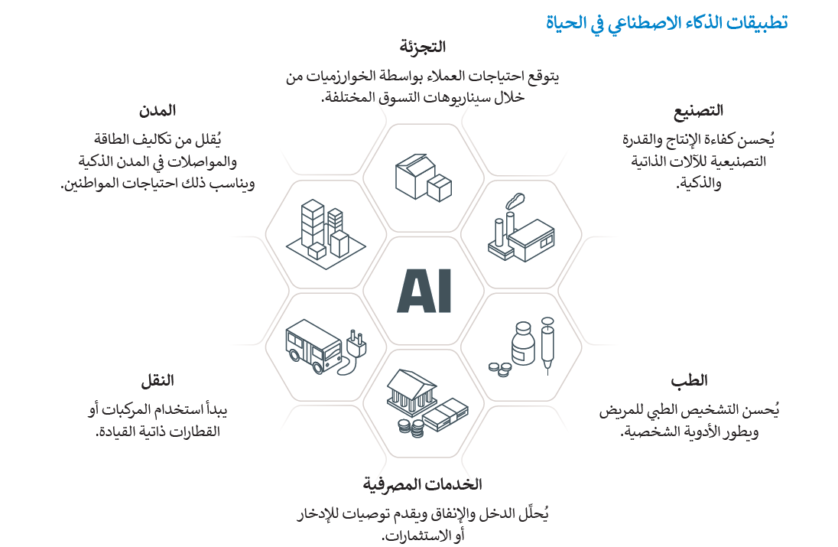
تطبيقات الذكاء الاصطناعي في الحياة
..................................
..................................
..................................

..................................
..................................

..................................

التطورات المستقبلية في مجال الذكاء الاصطناعي
> مجال .....................والمكونات .....................:
يوجد الآن جيل جديد من المعالجات تسمى وحدات المعالجة العصبية Neural Processing Units NPU التي تم إنشاؤها خصيصا لإجراء حسابات للشبكات العصبية.
يمكن أن تكون وحدات المعالجة العصبية أسرع ..................... مرة من وحدات المعالجة المركزية في تطبيقات الذكاء الاصطناعي.
> مجال الأنظمة .....................:
تستخدم المركبات ذاتية القيادة ومساعدات الإنتاج التعاوني والروبوتات المحلية التي تتطلب الكشف السريع عن الأشياء وحدات المعالجة العصبية للعمل على نماذج التنبؤ
> مجال .....................و .....................:
تستخدم الشبكات العصبية العميقة في مجال اكتشاف الأدوية، التنبؤ بانتشار الفيروس والمشاكل البيولوجية الأخرى
سيتمكن كل جهاز تقريبا من استخدام عمليات الذكاء الاصطناعي التي ستحدث تغييرات جذرية في الحياة اليومية والمجتمع بشكل عام في السنوات القادمة.
الدرس الثاني: تطبيقات الذكاء الاصطناعي

كيفية عمل تعلم الآلة
ظهر تعلم الآلة نتيجة للتقدم في مجال التعلم العميق، والذي يتم تغذيته بكميات هائلة من البيانات لاستخراج الأنماط والرؤى.
يقوم نموذج تعلم الآلة بأخذ بيانات شديدة التعقيد بالنسبة للبشر ويحولها إلى مخرجات محددة بوضوح في شكل يمكن للبشر قراءته.
يتم تحقيق ذلك عن طريق تحديد مجموعة بيانات، وخوارزمية، ودالة. مجموعة البيانات هي بيانات الإدخال، وعادة ما تأتي مع وصف (بيانات منظمة).
الخوارزمية هي عبارة عن .....................................................................................................................................................................
الدالـــــــــــــــــــــــــــــة هي .....................................................................................................................................................................................
تطبيقات تعلم الآلة أمثلة لتطبيقات الآلة في مجالات مختلفة:
...............................اتخاذ قرارات إستراتيجية بناء على الأفكار الرئيسة من البيانات المعالجة.
...............................تحليل أنماط المواطنين للحصول على توزيع أفضل للموارد والأصول.
...............................التطوير السريع للأدوية والعلاجات الجديدة وتقدم الطب الشخصي المخصص.
...............................خفض تكاليف استخدام الطاقة في القطاعين الصناعي والمدني مما يوفر مليارات الريالات كل عام.
...............................سيارات ذاتية القيادة لحل مشكلة الازدحام المروري في المدن الذكية.
...............................الإعلان المخصص والذي من خلاله يمكن للشركات الوصول إلى العملاء المحتملين.
إنشاء نموذج تعلم الآلة
سنتعرف أكثر على تعلم الآلة من خلال تدريب جهاز الحاسب الخاص بك على أداء مهام معقدة وذلك باستخدام منصة تعلم الآلة للأطفال
Machine Learning for Kids حيث سيتم تدريب جهاز الحاسب للتعرف على الصور، أو النصوص، أو الأرقام، أو الأصوات، والتي تعتمد على الشبكة العنكبوتية بالكامل ولا تتطلب أي تثبيت أو إعداد معقد لاستخدامها.
مراحل مشروع تعلم الآلة لكل مشروع ثلاث مراحل رئيسة:
- ...............................النموذج: جمع أمثلة للأشياء المراد من الحاسب التعرف عليها.
- ...............................النموذج: استخدام الأمثلة لتدريب الحاسب على التعرف عليها.
- ...............................في سكراتش Scratch تستخدم قدرة الحاسب للتعرف على الأمثلة.

1 | مجموعة من التعليمات التي تمت برمجة الحاسب لاتباعها من أجل معالجة مجموعة البيانات. هي الخوارزمية
2 | ظهر تعلم الآلة نتيجة للتقدم في مجال التعلم العميق،
3 | التعيين المستخرج لقيم الإدخال من مجموعة البيانات إلى مجموعة محددة بوضوح من قيم الإخراج أو النتائج هي الدالـــــــــة
4 | يمكن أن تكون وحدات المعالجة العصبية أسرع 25 مرة من وحدات المعالجة المركزية في تطبيقات الذكاء الاصطناعي.
5 | لا تستخدم الشبكات العصبية العميقة في مجال اكتشاف الأدوية التنبؤ بانتشار الفيروس والمشاكل البيولوجية الأخرى
6 | من الأمثلة على أخلاقيات البيانات غير الجيدة في الذكاء الاصطناعي التحيز والتمييز و مسؤولية القرار و النتائج غير المبررة
7 | علم وهندسة صناعة الآلات الذكية وخاصة برامج الحاسب الذكية. هو الذكاء الاصطناعي
المشروع

المطلوب عمله
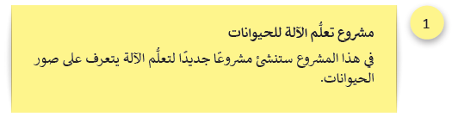

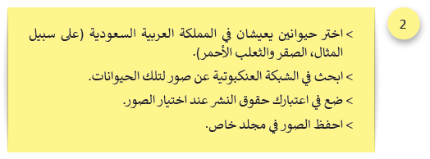

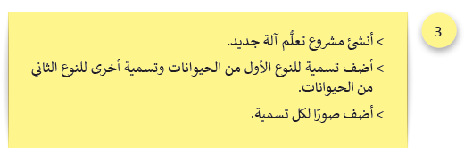

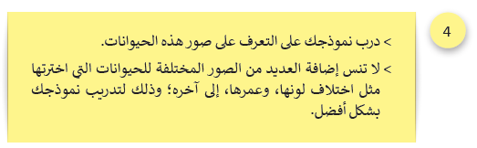

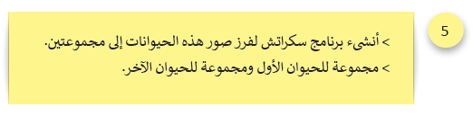

الوحدة الثالثة: البرمجة المتقدمة باستخدام لغة ترميز النص التشعبي HTML

الدرس الأول: التنسيق باستخدام وسوم HTML

- تنسيق النص
هناك بعض الوسوم الخاصة التي يمكنك استخدامها لتنسيق مظهر النص على صفحتك الإلكترونية وتتطلب كتابة النص الذي تريد تنسيقه بين الوسمين المقابلين. اختر وسم تنسيق النص ووظيفته
الوسم |  |  |  | الوظيفة
 | < / u > النص <u> |  |  |  | تغميق النص الموجود بين الوسمين (bold).
 | </sup> النص <sup> |  |  |  | إمالة النص الموجود بين الوسمين (Italics).
 | </i> النص <i> |  |  |  | تسطير النص الموجود بين الوسمين (Underlined).
 | </small> النص <small> |  |  |  | تصغير النص الموجود بين الوسمين بحيث يكون أصغر من النص الافتراضي.
 | </mark> النص <mark> |  |  |  | تكبير النص الموجود بين الوسمين بحيث يكون أكبر من النص الافتراضي.
 | < font color =" "> النص </ font> |  |  |  | تمييز النص الموجود بين الوسمين (Highlighted).
 | </big> النص <big> |  |  |  | وضع خط في منتصف النص مباشرة.
 | </b> النص <b> |  |  |  | عرض النص الموجود بين الوسمين بخط منخفض (Subscript)؛ أي أنه يعرض النص أسفل النص الأصلي بشكل مصغر.
 | </sub> النص <sub> |  |  |  | عرض النص الموجود بين الوسمين بخط مرتفع (Superscript)؛ أي أنه يعرض النص أعلى النص الأصلي بشكل مصغر.
 | </del> النص <del> |  |  |  | يغير حجم الخط.
 | < font face =" "> النص </ font> |  |  |  | يغير نوع خط النص.
 | < font size=" "> النص </ font> |  |  |  | يغير لون الخط، حيث يمكنك استخدام اسم اللون أو كود اللون.

تنسيق الصورة يمكنك أيضا استخدام وسوم لتنسيق صور الصفحة الإلكترونية الخاصة بك.
حدود الصورة لإضافة ...............................حول صورتك استخدم خاصية border مع إعطائها قيمة مناسبة في وسم img.
خاصية البديل alt خاصية البديل alt مهمة جدا حيث تستخدم لعرض نص ...............................يصف الصورة
بالكلمات إذا تعذر تحميلها.
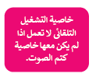
تنسيق عرض ملف الفيديو يمكنك أيضا استخدام الوسوم لتنسيق عرض ملف الفيديو في الصفحة الإلكترونية الخاصة بك.
خاصية التشغيل التلقائي Autoplay عند إضافة خاصية ..................................................إلى وسم الفيديو، سيبدأ تشغيل
الفيديو تلقائيا.
خاصية كتم الصوت Muted عند إضافة خاصية ...............................الصوت إلى وسم الفيديو، سيتم كتم صوت
عند تشغيل الفيديو.
الدرس الثاني: تصميم صفحات التنسيق النمطية

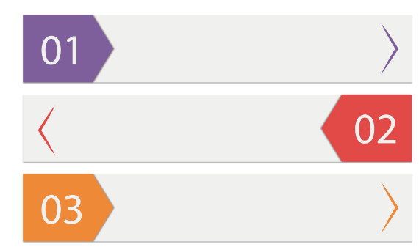
...........................................
لإنشاء صفحة إلكترونية كاملة الوظائف تحتاج إلى الدمج بين:
...........................................
...........................................

يستخدم كل واحد منها لسبب مختلف في الصفحة الإلكترونية.
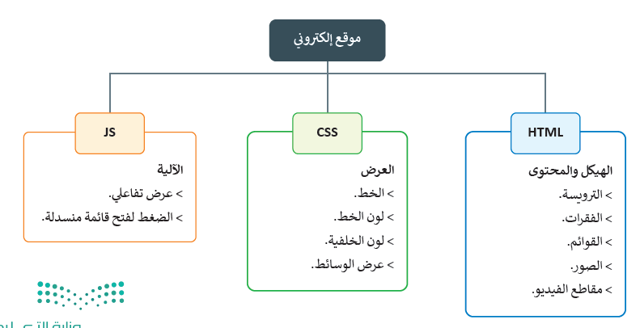
................................................................................... .......................................... ...........................................

.......................................... .......................................... .......................................... ...........................................

.......................................... .......................................... .......................................... ...........................................

كل لغة برمجة تعد طبقة منفصلة في الموقع وتؤدي غرضا مختلفا؛ لذلك يفضل العمل باللغات الثلاث المستخدمة في الصفحة الإلكترونية بشكل منفصل
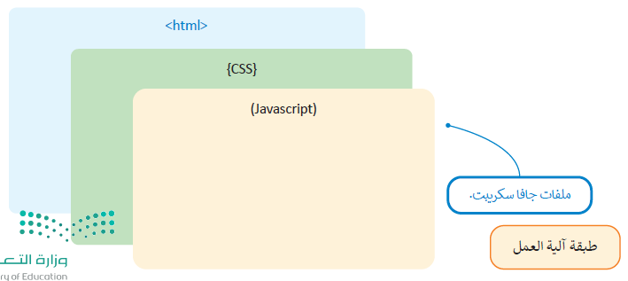
وحفظ المقطع البرمجي على شكل ملفات مستقلة ثم الدمج بين هذه اللغات باستخدام ربط الصفحات في HTML مع صفحات التنسيق النمطية وجافا سكريبت.

مقدمة إلى صفحات التنسيق النمطية CSS
صفحات التنسيق النمطية (CSS) تستخدم للتحكم في مظهر النص المكتوب بلغة HTML، وهذا يمنحك القدرة على تعديل مظهر الصفحة الإلكترونية بشكل خاص والموقع بشكل عام.
مزايا استخدام صفحات التنسيق النمطية:
- .............................................................
- .............................................................
- .............................................................
بناء جُملة صفحات التنسيق النمطية
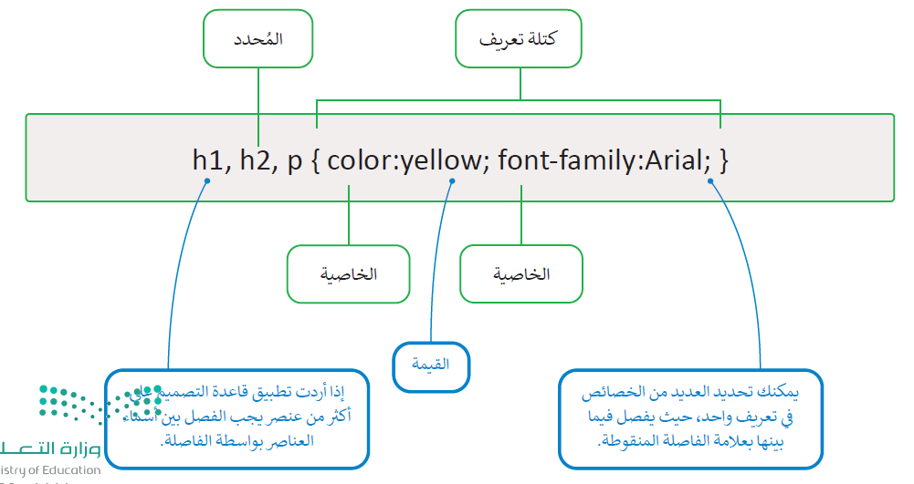
أنواع ملفات صفحات التنسيق النمطية
- صفحات الأنماط ..........................................Inline style
يستخدم لتطبيق نمط واحد لعنصر واحد فقط، حيث تستخدم خاصية النمط style للعنصر ذو الصلة.
- صفحات الأنماط ..........................................Internal style sheets
تُستخدم عندما يكون للصفحة الإلكترونية تنسيق منفصل، وهذا يطبق إذا أردت تنفيذ التنسيق على صفحة واحدة وليس على الموقع الإلكتروني بكامله.
يتم تعريف الأنماط الداخلية داخل عنصر <style> وداخل قسم <head > الموجود في صفحة HTML
- صفحات الأنماط ..........................................External style sheets
صفحة الأنماط الخارجية هي ملف CSS منفصل يمكن الوصول إليه عن طريق إنشاء ارتباط داخل قسم <head > بالصفحة الإلكترونية.
ويمكن تكرار استخدام نفس ملف CSS مع الصفحات الأخرى بنفس الطريقة بوضع الارتباط دخل قسم <head> لكل صفحة منها.
تعد صفحة الأنماط الخارجية مثالية عندما يتم تطبيق النمط على العديد من الصفحات. يمكنك تغيير نمط الموقع بالكامل عن طريق تغيير ملف واحد فقط. يتم ربط كل صفحة إلكترونية بصفحة الأنماط باستخدام الوسم <link> الموجود داخل قسم <head>
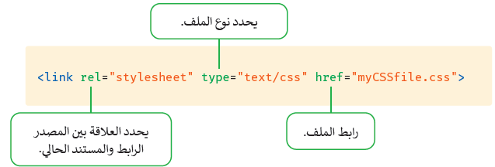
الربط بين صفحة HTML وملف CSS
بنفس الطريقة التي أنشأت بها ملف HTML، يمكنك إنشاء ملف CSS بامتداد css. في اسمه.
يجب عليك الآن ربط ملف CSS بالصفحة الإلكترونية الخاصة بك. لربط الملف،
ضع هذا السطر في قسم <head> في كود HTML الخاص بك.

محددات( CSS Selectors) CSS
يمكنك اختيار الوسوم المراد تنسيقها من خلال محددات CSS، والتي هي أساسا عبارة عن بعض القواعد التي توفر مرونة كبيرة وتمكن المتصفح من فهم ما تريد تطبيقه عند الكتابة في كل مرة. ومن أمثلة هذه المحددات:
محدد النوع (Type) | عندما يحتوي المحدد على اسم الوسم HTML، ستطبق الخصائص الموجودة في قاعدة CSS على جميع عناصر الوسم HTML  على سبيل المثال،  p تطبق على جميع عناصر الصفحة الإلكترونية الموجودة بين وسمي <p>.....</p>. | 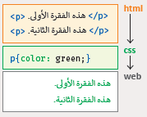
محدد المعرف (id) | لاختيار عنصر بمعرف محدد، يستخدم رمز # متبوعا بمعرف العنصر.  محدد id يستخدم خاصية id الخاصة بعنصر HTML لاختيار عنصر محدد.  على سبيل المثال  إذا أردت تطبيق نمط على عنصر HTML بمعرف "header" = id  ستكتب #header{} | 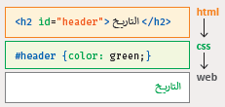
محدد الفئة (Class) | تستخدم الفئة class بشكل عام لتجميع بعض عناصر HTML التي لم يتم تطبيق أي محدد عليها،  ولذلك فإنك تعين class خاص بهذه العناصر حتى يتم الرجوع إليها في CSS ومن ثم تنسيقها.  يستخدم محدد الفئة داخل وسم <div> ويحدد القسم في مستند HTML. | 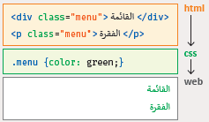
خصائص CSS الأساسية المرتبطة بتنسيق النص
  - اللون (color) تحديد لون النص داخل عنصر ما. يحدد اللون في CSS بثلاث طرق:
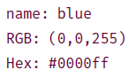
      - أسماء ...................... blue
      - قيم ......................: درجة كل لون من الألوان الأحمر والأخضر والأزرق (0,0255)
      - رموز ......................: #0000ff
  - حجم الخط (font-size) يمكنك تحديد حجم الخط إما بوحدة ......................أو بالنسبة ....................... 50 PX % 70
  - عائلة الخطوط (font-family) يتم تحديد قائمة الخطوط مفصولة بفواصل بحيث إذا لم يكن لدى المستخدم أول نوع خط مثبت فإن المتصفح سيستخدم النوع التالي
  - نمط الخط (font-style) نص ....................... /تتعدد قيم هذه الخاصية ما بين الخط عادي (normal) أو مائل
  - عرض الخط (font-weight) نص ....................... / يوجد قيمتان لهذه الخاصية: ............ (bold) أو .............. (normal).
  - زخرفة النص (text-decoration)تأثيرات على النص. تأخذ هذه الخاصية القيم التالية:
      - None ....................... أي زخرفة تم تطبيقها.
      - underline إضافة خط ....................... النص.
      - overline إضافة خط ....................... النص.
      - line-through إضافة سطر ....................... عبر الكلمات.
      - blink إضافة وميض ....................... للنص.
الدرس الثالث: تصميم الموقع الإلكتروني

يجب اتباع خطوات محددة وعملية عند إنشاء موقع إلكتروني. تتكون هذه العملية من خطوات متسلسلة تبدأ من تصميم الموقع الإلكتروني وصولا إلى بنائه ونشره على شبكة الإنترنت.
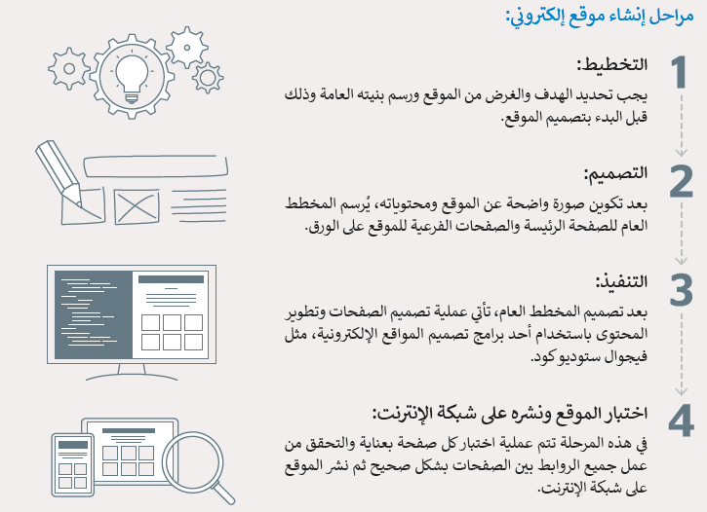
...............................
...............................

...............................
............
..............
.................
............
............
............
الخصائص التي ينبغي توافرها في الموقع الإلكتروني:
...................... ...................... ...................... ......................
التصميم
في هذه المرحلة ستضع تصميما لمخطط صفحة إلكترونية، والتي ستحتوي على ثلاثة أجزاء مختلفة هي:
  - رأس الصفحةHeader ويشمل ......................رسومية وشريط .......................
  - المحتوى الرئيس Main content ويشمل المحتوى المتمثل في ......................و ......................وغيرها .
  - التذييل Footer ويحتوي على .....................................
تجميع النص
يتم استخدام وسم التقسيم < …………………. > في لغة HTML لإنشاء أقسام للمحتوى في الصفحة الإلكترونية
مثل (النص، الصور، الرأس، التذييل، شريط التنقل، إلى آخره).
يعمل وسم التقسيم <div> كحاوية يمكنك وضع أكثر من عنصر HTML داخلها، وهذا مفيد جدا في تطبيق أنماط CSS على المجموعة كلها.
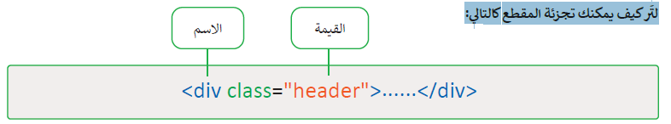
تخطيط الصفحات
تستخدم خاصية id وخاصية class مع وسم التقسيم <div> لتعديل نمط CSS بسهولة.
يتم استخدام خاصية class مع HTML لتطبيق التنسيق نفسه على عناصر الفئة class،
إن العناصر التي لها نفس خاصية class لها نفس الشكل والنمط.

خصائص CSS الأساسية المتعلقة بالخلفية
الخاصية | الوظيفة
background-color )لون الخلفية) | تستخدم الخاصية لتعيين لون خلفية العناصر التي تم اختيارها وتحديدها بواسطة المحدد. يمكن كتابة اللون بأي من التنسيقات الموجودة ضمن خاصية اللون.
background-image )صورة الخلفية) | تستخدم لخلفية جميع عناصر HTML الأخرى.
background-repeat )تكرار الخلفية) | قد تحتوي هذه الخاصية على قيم مختلفة، منها:  repeat: يتم تكرار الخلفية أفقيا وعموديا بشكل افتراضي، بحيث يتم ملء المربع الموجود بكامله.
background-position )موضع الخلفية) | تتيح الخاصية تحديد موضع صورة الخلفية في نافذة المتصفح، وتوجد عدة قيم لهذه الخاصية
محدد Class
لتنسيق العناصر في class معين تحتاج استخدام النقطة (.) قبل اسم class. على سبيل المثال سيغير الكود التالي لون الخلفية فقط في قسم menu class
يمكنك أيضا تحديد عناصر HTML التي يجب أن تتأثر بمحدد class. وللقيام بذلك،
ابدأ باسم العنصر، ثم اكتب النقطة (.) متبوعة باسم class
خاصية تجاوز السعة (Overflow property)
خاصية تجاوز السعة توضع في ملف CSS للتحكم فيما يحدث للمحتوى عندما يكون أكبر من أن يتناسب مع مساحة الصفحة .
تأخذ خاصية تجاوز السعة أربعة قيم:
1-…………………………………………. 2-………………………………………….
3-…………………………………………. 4-………………………………………….
ستستخدم القيمة التلقائية (auto) وتعني أن تجاوز السعة قد تم قصه، ويضاف شريط تمرير عندما يكون من الضروري يمكنك أيضا تحديد عناصر HTML التي يجب أن تتأثر بمحدد class. وللقيام بذلك، ابدأ باسم العنصر، ثم اكتب النقطة (.) متبوعة باسم class.
على سبيل المثال سيغير الكود التالي لون النص الموجود فقط بين وسوم <p> لقسم footer class.

نموذج الصندوق (Box-Model)
تتعامل CSS مع كل عنصر في HTML كما لو كان له ما يشبه صندوقه الخاص، مما يسمح لك بالتحكم في الأبعاد والحدود والفراغ حول كل صندوق على حدة.
الخصائص
الخاصية | الوصف | مثال
الإطار (Border) | لكل صندوق حدود سواء كان مرئيا أم لا،  بحيث يفصل هذا الإطار بين حافة كل صندوق عن …………………… | 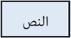
الهامش (Margin) | تأتي الهوامش خارج حدود ……………………. | 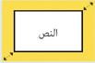
الفراغ (Padding) | الفراغ هو المسافة ما بين ……………………و ……………………. | 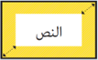
الفراغ (Padding)
يمكنك تحديد القيم الخاصة بكل جانب من الفراغ المحيط بالصندوق:
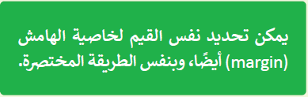
- الفراغ ………………………………
- الفراغ في الجهة ……………………
- الفراغ ………………………………
- الفراغ في الجهة ……………………
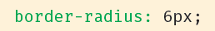
يمكنك استخدامها لإنشاء الفراغات المناسبة بين العناصر في صفحتك الإلكترونية بشكل مناسب.
التحكم في حجم ومحاذاة الصور
يمكن باستخدام قواعد CSS تحديد حجم ومحاذاة الصور، كما يمكنك جعلها أكثر جاذبية باستخدام بعض الخصائص الأخرى.
يمكنك استخدام خاصية نصف قطر الإطار (border-radius) أيضا لتغيير مظهر حواف الصورة.
تنسيق شريط التصفح
عملية تصميم شريط التصفح مهمة جدا نظرا لدورها في تسهيل استخدام موقعك الإلكتروني. ستنسق الآن العناصر الموجودة في شريط التصفح.

المشروع

المطلوب عمله
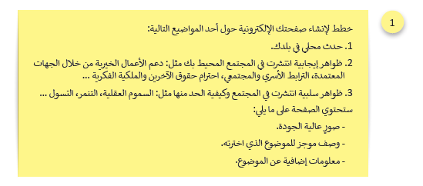

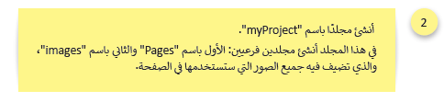

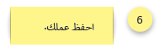
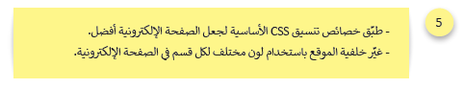
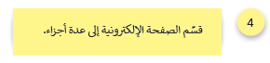
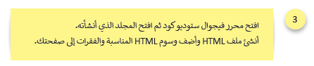

رابط موقع منهجي التعليمي:
https://www.mnhaji.com

